https://www.centrinvest.ru/files/articles/pdf/astapenko.pdf Источник
Песни и пляски Донских казаков:
https://www.youtube.com/watch?v=llaZVxxPxb4
https://www.youtube.com/watch?v=_fKL-PDUGho
Добрый день, дорогие ребята. Тема занятия: «Поэты и писатели о характере жителей Дона».
Азовский поэт Юрий Петрович Ремесник
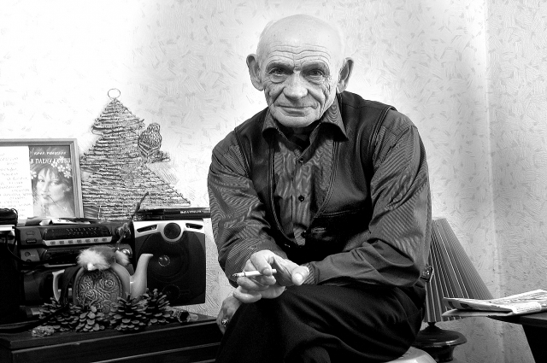

Прости мне, мой родной Азов,
Что о тебе я пел так мало.
Любви и верности хватало,
Да не хватало только слов,
Чтоб были нужными как хлеб,
И добрыми, как руки мамы,
Не просто сладким фимиамом,
А средоточием судеб.
Куда бы черт не заносил, —
Какой не искушал дорогой,
Твоей надеждой и тревогой,
Твоей мечтою светлой жил...

«КАЗАЧЬЯ ДОЛЯ –ДОН, СТЕПЬ ДА ВОЛЯ»
…Дон, Земля Донская, донские казаки… Произнесешь эти слова и перед твоим мысленным взором встанут широкие ковыльные степи, Дон-батюшка, славные образы Ермака и Платова, Разина и Булавина, Минаева и Ефремова, Краснощекова и Иловайских, Сухорукова и Крюкова, Кательникова и Краснова, Бакланова и Каледина, Туроверова и Шолохова и сотни, тысячи образов других донцов, чьими деяниями прославлены Край Донской и Матушка-Россия.
Донское казачество – яркая и героическая страница в истории Державы Российской. Казаки, несомненно, отличались уникальными особенностями характера, позволившими им прославить звание донского казака не только по всей России, но и далеко за ее пределами. Говоря о донских казаках, надо помнить, что они являлись людьми вольными, не знавшими крепостного права. А свобода и воля формировали совершенно другой тип человека – смелого, независимого, умеющего отстаивать свои интересы и упорно бороться за них. И, видно, не случайно предводители трёх из четырех крестьянско-казачьих войн в России были донскими казаками: Степан Разин, Кондратий Булавин и Емельян Пугачев.
Главной и основной обязанностью казака была защита своего Отечества, символами которого являлась православная вера, русский государь и «Батюшка Тихий Дон». Типичными чертами характера донских казаков были: патриотизм, монархизм, православие и глубокая преданность войсковому братству, любовь к свободе и демократичность.
В тяжелейших условиях ХVI–ХVII веков, во враждебном мусульманском и католическом окружении донские казаки, опираясь только на собственные силы, сумели организовать свою жизнь так, что не только выжили в тех условиях, но создали собственное государство – казачью демократическую республику «Всевеликое Войско Донское».
В грозном для нашей Родины июле 1942 года, когда на Дону развернулись грандиозные сражения с фашистами, в передовице газеты «Правда» писалось: «Всем нам дорог любимый тихий Дон, река русской свободы и героических преданий. Здесь Степан Разин собирал дружины своих храбрецов. Здесь росли поколения отважных воинов, передававших из рода в род традиции беззаветной преданности Родине и бесстрашия в бою».
Литератор и общественный деятель К.Д. Кавелин отмечал, что «казачество – это поэзия русско-славянского мира. Да и где ей было развиться, как не там, куда каждый, недовольный своим положением, бежал пожить на просторе, и где не стесненный ничем, он мог по-своему развивать и изведать все свои силы».
Навечно осталось в истории России знаменитое «Азовское осадное сидение» казаков в 1637–1641 годах, когда 10 тысяч донцов, укрепившись в Азове с женами и детьми, сумели выстоять и победить в 100-дневной беспрерывной борьбе с 240-тысячной объединенной армией турецкого султана. Воспетое в «Исторической», «Поэтической» и «Сказочной» повестях, эта военная эпопея осталась в российской истории, как образец стойкости казачьего духа, величие которого признавали даже враги донцов татары и турки.
За столетия своего существования казачество породило мощные циклы народных песен. «В них, – отмечал писатель Н.А. Добролюбов, – горит любовь к родине, блещет слава прошедших подвигов; в них дышит и чистое нежное чувство женской любви, особенно любви материнской; в них же выражается и та тревожная оглядка на жизнь, которая заставляла казака, свободного от битвы, «искать свою долю». Весь круг жизненных насущных интересов охватывается в песне, сливается с нею, и без нее сама жизнь делается невозможною».

